- Banana 바나나
- Manzana 사과
- Leche 우유
- Jugo 주스
- Pan 빵
- Colegio 학교
- Libro 책
- Casa 집
- Estudiante 학생
- Piscina 수영장
Bono: Cocina 부엌

8. 그림을 그려요. Dibujo
Dibujo(PO) dibujar
Sustantivo (objeto) + Verbo (la acción)
엄마는 책을 읽어요. Mama lee libro
‘읽다.’ = leer
읽다 + 어요 = 읽어요
읽어요. = leer
[일거요]
Mama(PT) libro(PO) leer.
아빠는 텔레비전을 봐요. Papa ve television
Papa(PT) televisión(PO) ver.
저는 그림을 그려요. Yo dibujo
Yo(PT) Dibujo(PO) dibujar.
그림 그려요.
뭐 해요? Que haces?
뭐 = Que
해요 = hacer
동생은 우유를 마셔요. Hermano toma leche
Hermano menor(PT) Leche(PO) beber/tomar

-아요/어요 = presente semi formal
[i-io/eo-io]
아요 = ㅏ, ㅗ
어요 = resto de vocales
봐요 = ver
[boa-io]
읽어요 = leer
[일거요]
[il-geo-io]
마셔요 = tomar/beber
[ma-shio-io]
먹어요 = comer
[머거요]
[meo-geo-io]
입어요 = ponerse ropa
[이버요]
그려요 = dibujar
신어요 = ponerse zapatos
[시너요]
써요 = escribir

저는 텔레비전을 봐요 = Yo veo Televisión
나는 텔레비전을 봐요. = Yo veo televisión
나는 드라마를 봐요. = Yo veo dorama
저 = yo (formal)
나 = yo

신문을 읽어요. Leo el diario/periódico
Diario(PO) leer
신문 = periódico
책을 읽어요 = leo el libro

을/를 = particula objeto de accion
을 = batchim
를 = vocal

뭐 = que
누구 = quien
어디 = donde

뭐 봐요? Que ves?
뭐 읽어요? Que lees?
뭐 마셔요? Que bebes/tomas?
우유를 마셔요. Bebo leche
나는 콜라를 마셔요. Yo tomo coca cola
나는 물을 마셔요. Yo tomo agua
나는 맥주를 마셔요. Yo tomo cerveza
망고 주스 마셔요.
뭐 마셔요? Que tomas
나는 망고 주스를 마셔요.
망고 = mango
주스 = jugo
맥주 = cerveza
소주 = soju
막걸리 = vino de arroz
물 = agua
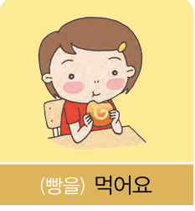 Como pan
먹어요. = Comer
뭐 먹어요? Que comes?
밥을 먹어요 = comer
밥 = arroz
파스타 = pasta
파스타를 먹어요
좋아해요. = gustar
[조아해요]
싫어해요. = no gustar
[시러해요]
나는 망고 주스를 좋아해요.
Yo(PT) Mango Jugo(PO) gustar
Me gusta el jugo de mango
파스타 좋아해요. Me gusta pasta
피자 좋아해요. Me gusta pizza
고기 먹어요. Como carne
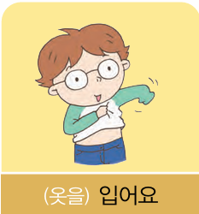
옷을 입어요.
Ropa(PO) Ponerse
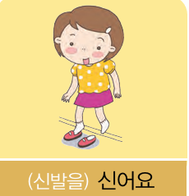
신발을 신어요.
Ponerse zapatos.
입어요. Polera y pantalones.
써요. Accesories lentes, gorros
신어요. Calcetines y zapatos

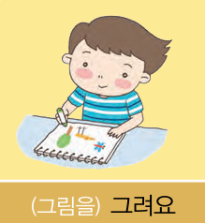 Dibujo
그림을 그려요.
Dibujo(PO) dibujar
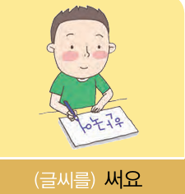
글씨를 써요
Letras(PO) escribir.
한국어를 써요. Escribo lenguaje coreano

뭘 해요? Que haces
Que hacer
무엇 / 뭐 = que (todo)
무엇을 / 뭐를 / 뭘 = que (acción)

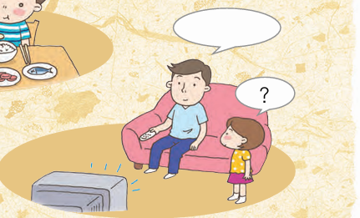
아빠 텔레비전 봐요
예요/이에요. = ser
봐요 = ver
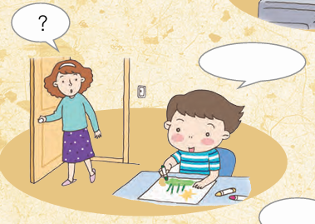
동생은 글씨를 써요.
뭘 해요?
그림을 그려요. dibujar
글씨를 써요. escribir
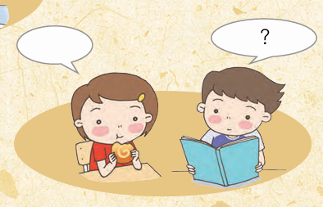
뭘 먹어요? Que comes?
빵 먹어요. Como pan
파스타 먹어요.
뭘 읽어요? Que lees?
Sushi 먹어요
피자 먹어요
초밥/수시 = sushi

책을 읽어요. Lee un libro

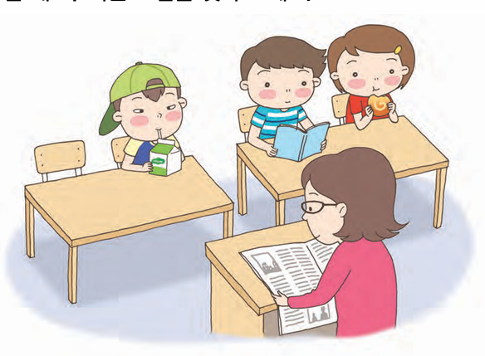
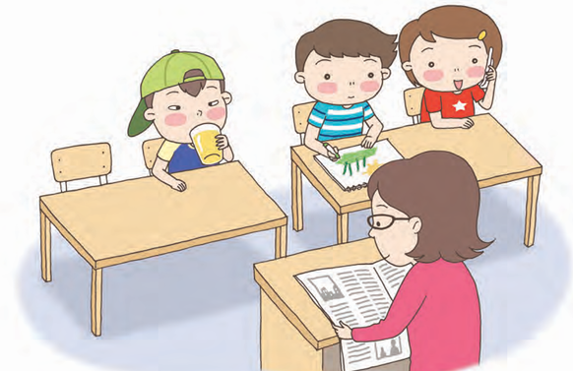
Tarea 109, 110
외계인
먹어요 = comer
마셔요 = beber
피자 먹어요
빵 먹어요
주스 마셔요
물 마셔요

